目录
目录 1
1. 引言 3
1.1. 项目名称 3
1.2. 编写目的 3
1.3. 预期读者 3
1.4. 背景 3
1.5. 名词定义 4
1.6. 参考资料 4
2. 总体设计 5
2.1. 需求规定 5
2.2. 运行环境 5
2.2.1. 网络通信程序服务器 5
2.2.2. 平台管理和个人用户客户端 5
2.2.3. LCS2005服务器及客户端 5
2.3. 业务架构 7
2.3.1. 基本设计概念 7
2.3.2. 子系统划分 8
2.3.3. 典型应用场景 9
2.3.4. 业务的安全性设计 10
2.4. 技术架构 11
2.4.1. 应用系统分层设计 11
2.4.2. 核心设计 19
2.5. 业务处理流程和功能设计 21
2.6. 人工处理过程 27
2.7. 界面的总体设计 27
2.8. 安全性考虑 28
2.9. 尚未解决的问题 29
3. 接口设计 30
3.1. 用户接口 30
3.2. 外部接口 30
3.2.1. 硬件接口 30
3.2.2. 软件接口 30
3.3. 内部接口 34
4. 系统出错处理设计 34
4.1. 出错信息 34
4.2. 补救措施 35
4.3. 系统维护设计 35

概要设计说明书

引言

项目名称
全称：统一消息平台
代号：UMS
版本：3.0

编写目的
对UMS3.0系统总体设计进行考虑，包括程序的基本流程和组织机构、输入/输出、接口设计、运行设计、数据结构设计和系统出错处理设计等，为系统的详细设计提供基础。本份概要设计说明书详细分析工程的各种需求，综合开发人员的意见，为以后的详细设计规划出一个蓝图，使今后的工作做到有步骤、有计划，并且对今后出现的各种可能情况做出预测和进行适当的处理，使工程的进程稳步和有效率。

预期读者
本概要设计预期的读者为项目组全体成员、公司领导、部门经理。要求读者对于UMS2.0系统有基本了解。

背景
统一消息平台系统形成于浙江省电力公司的统一消息平台项目。从开发完成至今经过几次小的修改，形成了目前的UMS2.0版本。该版本经过长期运行的验证是一个稳定、成熟的产品。但是随着用户需求的不断变化，该版本也逐步表现出其各种不足之处。
省电力公司及下属市、县电力局经过几年的信息化建设，已具备较好的网络基础及全省性的应用系统（OA办公系统、营销系统等），使办公效率有了很大的提高。但这些都是建立在计算设备间交互的基础上，已经不能满足现代商业的发展对办公方式发展的要求。特别是在移动办公方面的要求。信息化建立比较突出的嘉兴电力局，已充分意识到移动办公的重要性。已逐步开始开发通过GPRS、GMS网络与PDA、手机等通讯设备交互的系统。与杭州新世纪公司合作开发的统一消息平台（UMS）也是其中系统之一。省电力公司根据业务发展的需求，以嘉兴电力局统一消息平台为基础，与杭州新世纪公司合作开发统一消息平台（主要是短信业务）系统。对全省各市、县电力局短信业务进行统一规范化管理，同时为移动办公上一个新台阶做好铺垫。
烟草行业的需求也跟省电力公司类似，UMS所要承担的任务目标是统一管理企业集团内所有消息，包括具体的应用、服务、终端和个人之间产生的往来消息。在这个大需求的前提下，UMS需要对外提供更为简洁方便的服务接口，对内建设更合理的结构和更系统的消息处理体系。因此，为了更深入的体现UMS产品的价值及其生命力，需要进行必要的升级。

名词定义
UMS：统一消息平台（Unified Message platform）
SMPP：短信点对点协议（Short Message Peer to Peer）
CMPP：中国移动点对点协议（China Mobile Peer to Peer）
MMS：多媒体信息
UUM：统一用户及权限管理系统
LDAP：Lightweight Directory Access Protocol
ISMG：互联网短信网关，Internet Short Message Gateway
企业系统：企业内部使用的OA办公、营销系统
短信服务商：提供短信服务的供应商，如移动、联通

参考资料
新世纪信息技术有限公司《CMM规范》
NCI-JL-A-009-01概要设计说明书
2007年UMS产品规划
UMS3.0软件需求说明书

总体设计

需求规定
详见UMS3.0软件需求规格说明书。

运行环境

网络通信程序服务器
SP Server Hardware
CPU：PIII XEON 900MHZ
RAM：1GB
HD：SCSI Interface, 10000RPM, 40GB
NETCARD：10M/100M
Software Environment
OS: Windows 2000 Server, Linux, Unix, Solaris, and others
DB: Oracle 9

平台管理和个人用户客户端
浏览器：IE6及以上版本

LCS2005服务器及客户端
- Live Communications Server 2005 标准版的系统要求
计算机和处理器 | Intel Pentium 550MHZ或更快的处理器（推荐使用两个兼容 Xeon-compatible 3-GHz 或更快的处理器）
内存 | 256MB内存，推荐2GB RAM或更多内存
硬盘 | 两块Ultra2 SCSI(小型计算机系统接口)硬盘，36GB可用硬盘空间
操作系统 | Microsoft Windows Server™ 2003 标准版; Windows Server 2003, 企业版;或Windows Server 2003, 数据中心版 (supports 32-bit versions of Windows Server 2003)。
其他 | Windows Server 2003 或 Windows 2000（Service Pack 3）的 Active Directory 目录服务是必需的。  安装 Live Communications Server 2005 标准版的 User Services Component（用户服务组件）时会自动安装一个专用的 SQL Server 2000 桌面引擎(MSDE) Service Pack 3a 数据库；存档服务需要一台单独的运行包含Service Pack 3a的SQL Server 2000标准版或企业版 的服务器。
表2.1 Live Communications Server 2005 标准版的系统要求
- Live Communications Server 2005 企业版 的系统要求
和标准版基本相同，只在数据库要求上略有不同：
安装 Live Communications Server 2005 企业版需要一台单独的运行 SQL Server 2000 标准版或 SQL Server 2000 企业版(service pack 3a) 的服务器；存档服务需要 SQL Server 2000 标准版或 SQL Server 2000 企业版支持。
2)客户端运行环境
Live Communications Server 2005可以和两种客户端软件进行连接：Window Message5.0和Microsoft Office Communicator 2005。为了更好的体现即时通讯软件的方便性和实用性，推荐使用Microsoft Office Communicator 2005。
Microsoft Office Communicator 2005 的系统要求：
计算机和处理器 | Intel Pentium 550MHZ或更快的处理器（推荐使用两个兼容 Xeon-compatible 3-GHz 或更快的处理器）
内存 | 128MB内存，推荐256MB RAM或更多内存
硬盘 | 20MB的硬盘空间
操作系统 | Windows XP Service Pack 1 (SP1)  Windows 2000 with Service Pack 4 (SP4)
表2.2 Microsoft Office Communicator 2005 的系统要求

业务架构

基本设计概念
UMS3.0中涉及到多个基本的设计概念，这些概念所代表的主体是整个UMS系统的核心。
1. 应用：分为外部应用和内部应用，是UMS中消息的发起者和命令的接收和执行者。外部应用独立于UMS系统，是其他的外部系统利用UMS进行消息处理的模块。外部系统通过这部分“外部应用”，与UMS相集成，具备消息的收发能力、消息的解析能力、及命令执行能力；内部应用存在于UMS内部，是UMS的一个子集，但是具备与外部应用一样的消息处理功能。
2. 应用服务：服务是外部应用提供的各个基本功能，单独的基本功能就是服务，同类服务的汇总就形成了应用。在UMS3.0中，将应用的各个功能模块分离，形成特定的服务，应用与UMS进行交互时，底层实际都是各类服务在与UMS通信模块进行交互，由服务来形成需要发送的消息，并将该消息传递给UMS，其它应用服务或终端也会通过UMS传递消息给应用服务，通过消息解析，执行相关的操作。
一个应用可能会提供一个或多个服务，如一个“公文”应用，会包含“公文审批”、“公文发放”等具体的服务。这些服务展现了应用所具有的实际的功能，消息的收发、解析、命令执行都是最终通过服务来进行的。
3. 消息：UMS系统中所传递的基本数据，是应用和终端之间、应用和应用之间、终端和终端之间相互交流的数据，这种数据包含了不同类型应用和终端之间交流的所有必要信息。
4. 渠道：UMS系统中消息发送和接收的通道。现实世界中，有各种各样的消息，而这些消息的类型都是和传送它们的通道有关，如，电子邮件消息由email通道传送，移动短消息通过移动网关通道传送，IM消息通过msn通道传送，等等。
5. 策略：UMS系统的策略有两大类：消息策略和渠道策略。
消息策略是应用或个人在发送消息时，UMS对消息内容进行已预定义的策略的扫描，判断消息内容是否符合UMS系统合法规范；
渠道策略是消息在发送之前，UMS通过对应用和个人制定的发送或接收策略进行判断，确定最终的发送和接收渠道。

子系统划分
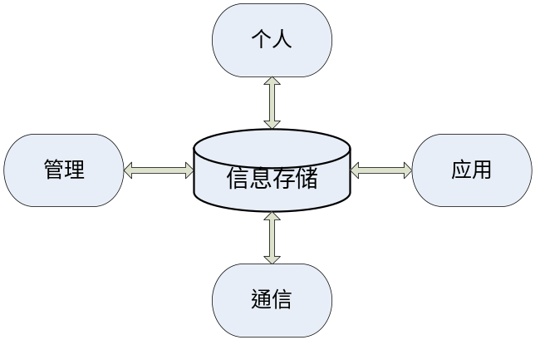
图2.1 UMS3.0子系统
1. 通信子系统
通信子系统是UMS的核心，负责整个UMS系统消息的发送和接收，以及在消息发送和接收过程中各种权限的判断，策略的应用，各类网关的通信，以及消息格式的转换。
2. 应用子系统
应用子系统是UMS所涉及到的外部应用和内部应用的总和，通过UMS暴露给应用系统的接口、数据库中存储的服务信息、策略信息等与用户终端或其他系统进行交互。应用子系统包含的功能有：预订服务的发布，消息的产生，消息的解析，消息命令执行。
3. 管理子系统：
管理子系统是UMS系统各类参数定义和维护的平台，并提供全局性的消息查询和统计功能。它管理着各类应用和服务的注册信息，应用渠道策略信息，个人渠道策略信息，消息策略信息等，UMS系统在运行过程中必须以这些数据为支撑。在管理子系统中，提供这些功能是为了更方便和快捷地对UMS进行配置和管理。
4. 个人用户子系统
个人用户子系统是UMS体现人性化标志的一个为个人用户提供各类UMS功能的模块，和应用子系统一起成为UMS的价值体现。

典型应用场景
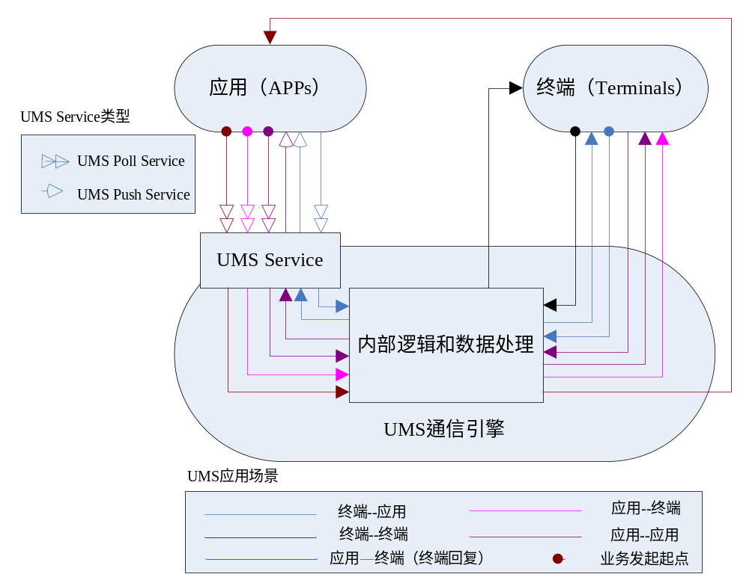图2.2 UMS典型应用场景
UMS3.0中，主要有四类场景：终端—应用，应用—终端，终端—终端，应用—应用。
终端<->应用：
1、（公务、事物等）待办提醒、待办办理，渠道多样性支持；
2、（工资、公告等）订阅服务，渠道多样性支持；
终端--终端：
1、主动（群发）发送/回复消息；
应用--应用：
1、公文邮送/交换；
2、服务消息交换（如市级请求省局进行审批，发出消息异步激活省局的内部审批流程）；
3、（如TICS应用的）大数据量实时/定时调度交换、监控、容错。
除终端—终端场景外，其它与应用相关的场景都需要和UMS通信引擎所提供的统一接入UMS Service交互。UMS3.0中，将通信引擎和其它外部应用的交互统一成一个发送接口，对UMS来说，这是一个被动接收的过程，我们称之为“Poll Service”；而UMS调用外部应用，执行相关命令时，这是一个主动发送的过程，我们称之为“Push Service”。两者结合，组成UMS Service整体。

业务的安全性设计
1. 业务数据的安全性
在业务上，所有应用及其提供的各类服务都要求在UMS中注册，应用服务的业务数据在进入UMS通信前，必须经过认证。
采用Webservice形式进行业务数据传输，能确保传输过程中不出现数据半丢失现象。如果传输失败，会通知业务的发起者，做进一步的措施。
连接后的web存根可能会有实效性（视服务器的类型而定），业务开始前必须判断存根的有效性，如果无效就需要重新初始化并认证。
对于分布式的业务数据，采用JMS方式进行发送。
2. 业务管理的安全性
建立集中安全管理体系，通过UMS管理平台对所有业务进行统一的管理，指定具有特殊权限的管理员才能修改和维护相关数据。
提供日志集中和审计功能，及时响应安全事件。

技术架构

应用系统分层设计
应用系统的设计，不管是面向对象的设计还是面向结构的设计，其出发点都是功能职责的划分与归类，如我们常见的MVC结构、层次结构。
此节描述应用系统所采用的架构模式，各层次间的关系，各层次主要采用的技术。

通信子系统设计
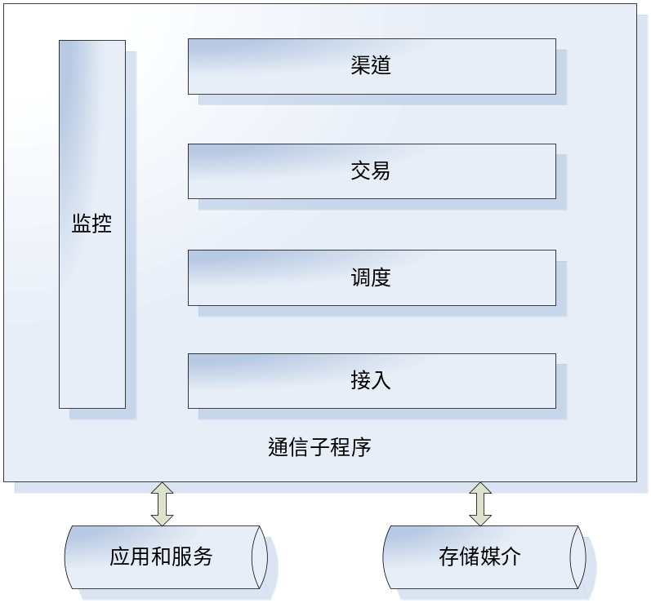
图2.3 UMS通信子系统架构
通信子系统是有五个层次：接入、调度、交易、渠道和监控。见图2.3，详细设计描述见“核心设计”。
1. 接入层
接入层通过Web服务器提供给外部应用各种服务，UMS统一消息发送接口在接入层通过Web服务实现。外部应用和服务通过调用UMS提供的Web服务方式的统一发送接口，将消息发送所必须的数据传递给UMS。流程见图2.4。
在接收消息时，接入层将调用外部应用提供的接入方式（Socket或Web服务）接收到的消息，传递给应用，应用会根据特定的格式解析消息，并执行。
2. 调度层
外部应用和服务要发送的消息，通过UMS统一消息发送接口进入通信子系统，调度层将接入层接收到的消息数据及其它必须的数据，进行策略判断，包括消息策略和渠道策略。最终选择发送还是退回，并具体使用那个渠道发送。流程见图2.4。
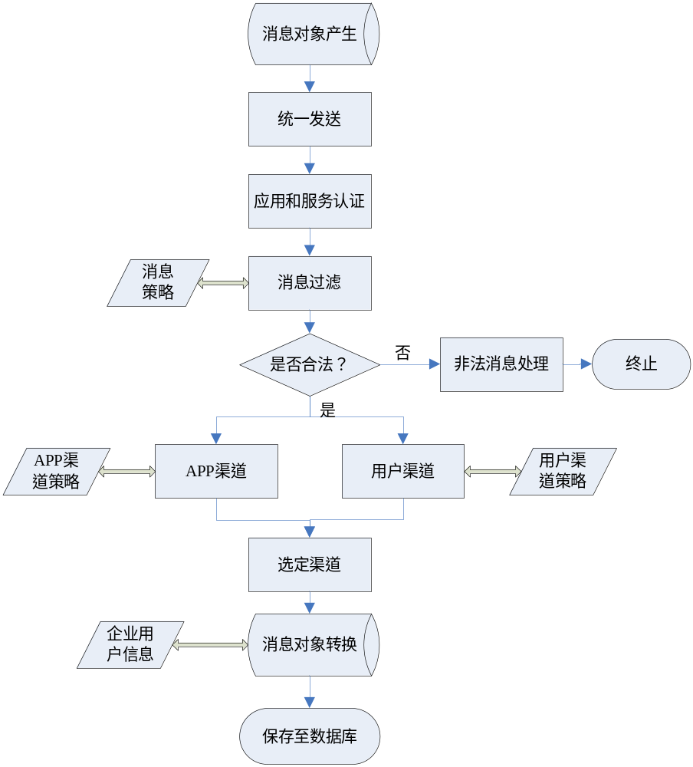
图2.4 统一接入及调度流程
另外，如果UMS在前一阶段发送消息失败，调度层将重新对该消息进行策略判断（渠道策略），选择下一优先级的渠道进行发送。流程见图2.5。
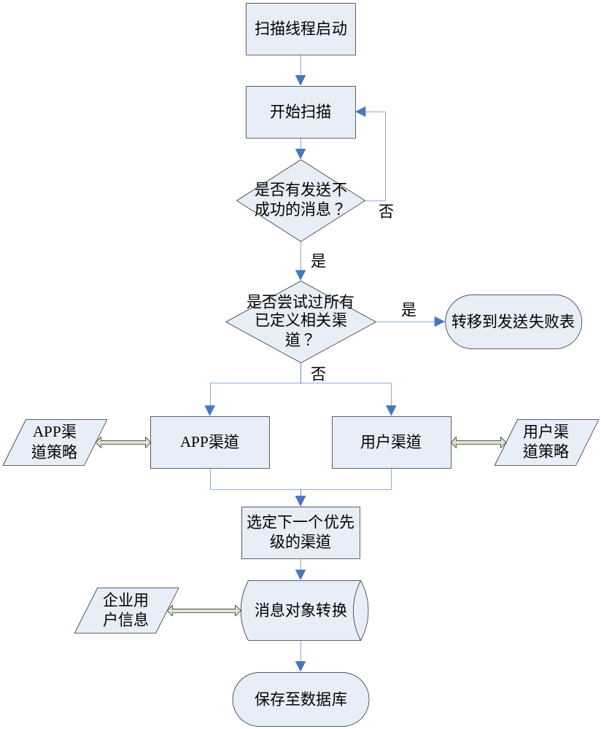
图2.5 消息发送错误处理流程
3. 交易层
发送消息时，交易层将经过调度后的消息体转换为实际发送过程中需要的消息格式，在UMS系统中，每种不同类型的渠道所对应的消息体存在着不同的属性和内容，需要经过特定的转换才能传递给相应的渠道进行发送。
接收消息时，应用的接收消息首先通过交易层进行处理，按照规则判断消息体的合法性，并将消息翻译成符合对应应用规范的格式体，见图2.6。
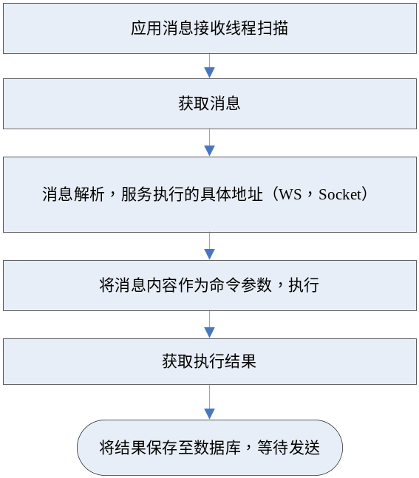
图2.6 应用消息接收及调度
4. 渠道层
渠道层是消息发送的终点，消息接收的起点。在消息发送过程中，接入层、调度层和交易层已经对消息进行做出了相应的处理，发送渠道只需连通对应的网关，将消息发送出去即可；在消息接收时，特定的接收渠道会在数据库中扫描相对应的接收消息，如果存在，就会将消息传递给下一级，进行规则的判断，并让相应的应用做出具体的处理。
5. 监控层
监控层主要实时扫描UMS引擎是否正常工作，各个渠道的运转是否正常。主要监控以下几个方面：
- 播出渠道是否有不正常工作的情况发生。判断依据是播出消息表的待发消息条目是否在正常允许范围。不正常，检测出哪类渠道，并报告给相关负责人。
- 播入渠道是否有不常工作的情况发生。判断依据是播入消息表的待收消息条目是否在正常允许范围。不正常，检测出哪类渠道，并报告给相关负责人。
- 各个渠道的消息发送和接收监控。主要是指数量监控。
- 服务状态监控。根据数据库中定义的各服务状态，定时更新平台提供服务的状态。如果用户请求停止状态的服务，及时将错误信息返回给用户。

应用子系统设计
应用子系统是由UMS内部应用和外部应用的合称，对于内部应用，也可以理解为一类特殊的渠道，处理相关的数据并收发消息；
UMS中所谓的应用，主要是指外部应用，外部应用由外部开发者提供，以API或Web服务等形式开放，UMS本身不需关心外部应用的设计。一般而言，外部应用是以拔插方式注册进UMS系统，参见“2.4.1.3 平台管理子系统设计”。

平台管理子系统设计
平台管理子系统定义和维护UMS引擎正常运行所需的各类参数，UMS3.0将提供可视化的操作界面来进行平台管理。UMS平台管理子系统将采用Java Web技术进行开发，以NCI JFW为技术框架。
平台管理子系统的除了查询和日志，其它功能的主要操作步骤和数据交互都是统一的模式，见图2.7
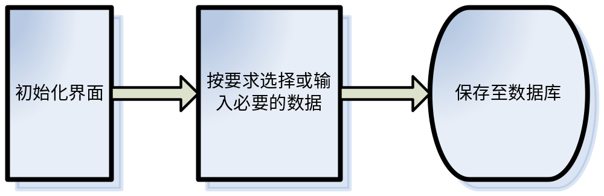图2.7 平台管理操作步骤
平台管理子系统主要有以下几大功能（所有功能在层次上都平行，见图2.8）：
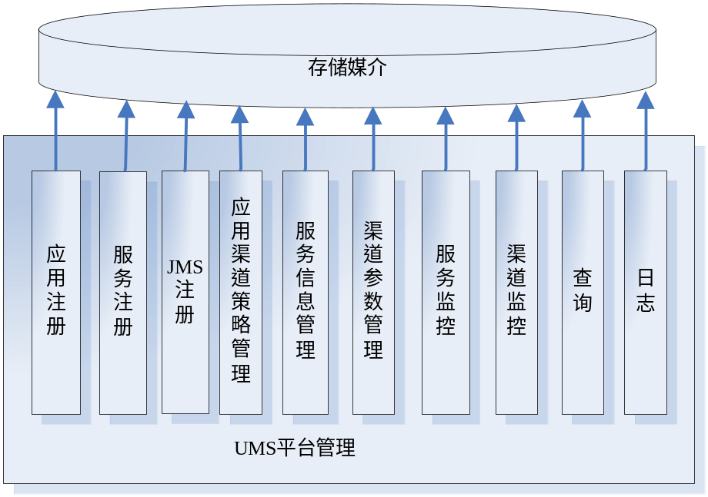
图2.8 UMS平台管理
1. 应用注册
分配给外部应用独立的应用号（AppID），以及各自的口令（AppPsw），用来在应用使用UMS服务时进行身份验证，防止UMS服务被非法使用。
其它需要注册的信息有应用所属单位（CompanyID），应用名称（AppName），状态（AppStatus），开放端口号（Port）等，详见数据库设计。
2. 服务注册
服务注册所需信息有服务号（ServiceID），所属应用（AppID），功能描述（ServiceDesc），状态（ServiceStatus），服务类型（ServiceType，是否能提供订阅），有效时间段（t1，t2），计费方式（FeeType），花费（FeeCount）等信息。详见数据库设计。
通过操作界面，数据库定义字段和界面字段相对应，将应用和服务的信息保存进企业数据库。
3. JMS注册
注册与当前UMS系统相关的其它JMS资源。如上级JMS资源，下级JMS资源，当前系统JMS资源。
需要注册的信息有：JMS URL，JMS Type，User，Password。因为URL的唯一性，将URL同时作为destination的subject，作为唯一标识。详见数据库设计。
通过操作界面，数据库定义字段和界面字段相对应，将应用和服务的信息保存进企业数据库。
4. 应用渠道策略管理
应用在将消息信息传递给UMS之后，UMS将会通过在平台管理中定义的应用渠道优先级进行判断，选择哪个渠道进行发送。
平台管理中，在应用渠道管理上将应用和渠道对应起来，形成多对多的关系，管理员通过平台建立渠道—应用对应关系，并指定发送顺序。
在管理界面上，会显示详细应用列表，每选中一个应用，就显示全部渠道列表供选择，管理员安排这些渠道的优先级，并保存。
5. 服务信息管理
每个服务提供消息内容和接口各不相同，因此需要进行定义，一方面通知平台连接服务的配置信息，另一方面提供服务的描述信息供用户进行选择订阅服务。
对于UMS外推式的服务（UMS Push Service），外部应用的服务被动接收UMS的消息，因此这些服务提供的接口必须对UMS开放。如对于这些以WebService或Socket开放的接口，可在数据库中定义数据结构表Service(服务注册的表)：ServiceNO，ServiceType，ServiceAddr，port，ServieDesc。每个应用服务接收渠道扫描到相应的消息后，根据消息的ServiceNO查找表Service，得到ServiceType，ServiceAddr，port等信息。
对于UMS内拉式的服务（UMS poll Service），外部应用的服务主动发送消息给UMS，有些消息可以被订阅，因此在服务信息管理中有必要将这些消息进行说明。
6. 渠道参数管理
渠道参数是UMS各类渠道正常运行的先决条件。在渠道参数管理子程序中，分两大块进行管理：发送渠道和接收渠道，这样便于直观操作。
渠道参数需要一下几类：渠道号（Media_ID），渠道名称（MediaName），具体渠道类（Class），类型（type），状态（Status等），详见数据库设计。
7. 应用服务监控
服务和应用停用和启用，如果应用停用，其下所有服务也应同时停用。不能删除。
8. 渠道监控
渠道的停用和启用，不能删除。
9. 查询
企业内部消息查询，包括发送消息查询，接收消息查询，计费信息查询和统计。
查询条件有时间段，消息类型，按应用查询，按服务查询，按渠道查询等。
10. 日志
对平台管理运行过程做基本的日志记录。需要记录的有：管理员登录，修改操作，异常情况。

个人应用子系统设计
个人应用子系统的整体结构和平台管理子系统类似，它的作用是定义和维护个人用户在使用UMS过程中消息的收发所需的各类参数，UMS3.0将提供可视化的操作界面来进行平台管理。该子系统将采用Java Web技术进行开发，以NCI JFW为技术框架。
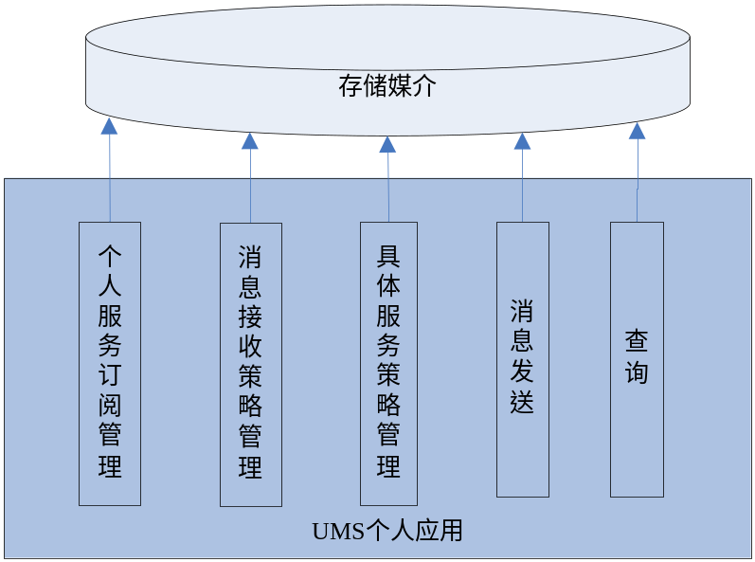
图2.9 UMS个人应用子系统
个人应用子系统具有以下几个功能模块，所有模块直接的层次关系都是平行关系（见图2.9）：
1. 个人服务订阅管理
用户界面中显示详细的能提供对外订阅的服务列表信息；
用户选择想要订阅的服务；
用户可以取消已订阅的服务；
平台将订阅信息保存在数据库中；
定义表UserSubscribe，存放信息为：服务号（ServiceID），用户（User，可以是与企业目录中的某个唯一标识相对应的编号，也可以是DB中的帐号，视情况而定，可以在程序中以全局静态变量来指明），订阅状态（SubsStatus），订阅时间（SubsTime），退订时间（UnsubsTime）。详见数据库设计。
2. 消息接收策略管理
用户界面中显示企业内部所有外发消息服务和渠道类型（有必要的话可以在按用户角色分，哪些是可见的，哪些是不可见的，但现在将所有内容都包括进去）。
用户自己配置各个类型的服务，每选中一个类型，就显示所有该类型支持的渠道，并选择渠道进行优先级配置。
个人用户接收的消息类型和平台支持的消息类型相一致。每种消息类型所能采用的消息渠道同平台定义的相一致。默认情况下个人用户每个服务类型的消息渠道优先级同平台定义相一致。用户可定义平台提供的消息渠道有效时间特性（对于个人）。
定义表UserReceivePolicy：存放信息为用户（User），服务号（ServiceID，与Service表对应），渠道号（Media_ID，与渠道表Media对应），优先级（Priolity）。详见数据库设计。
3. 具体服务策略管理
该管理模块只对用户开启订阅功能的服务才能进行策略定义。
对于用户进行退订操作的服务，如果用户定义了其策略，策略信息应同时删除。
每个服务默认的策略如果用户没有修改，与平台策略一致。如果用户定义自身规则后，则按用户规则为准。过程和优先级定义类似（见“消息接收策略管理”）。
4. 消息发送
在界面中，定义简单的发送界面户。
为适用于群发，提供用户组编辑功能。
5. 查询
发送消息查询，接收消息查询，费用查询。
每类查询都提供特定的界面。

核心设计

核心设计描述
在上面的应用系统分层设计中，已经将各个子系统的功能和相关数据项，以及数据流程和操作等都做了详细描述。其中，通信子系统是UMS的核心；应用子系统是与外部应用关联的系统，不存在面向设计的问题；平台管理子系统和个人应用子系统具有相同的结构，Web形式，以JFW为基本框架，数据设计和操作在分层设计和数据库设计中已经有详细描述。在核心设计中，将主要讨论通信子系统的核心设计。
通信子系统核心技术描述：
1. 实现模式：
a. 接入模块新增Web Service实现，定义统一消息接入接口。Web Service的优点是可以整合各个异构外部应用，通过UMS系统实现消息集成。见3.2.2软件接口。
b. 消息发送和接收过程新增优先级判断，由UMS选择已定义的发送渠道和接收渠道。
c. 新增UMS与企业用户信息系统接口，直接调用LDAP或UUM中的用户信息，见3.2.2软件接口。
2. 数据存储设计
单一UMS系统的消息数据通过JMS暂存，最终存入主UMS的数据库。见图2.10。
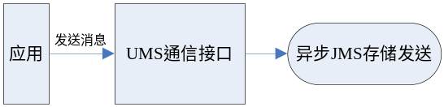
图2.10 UMS消息数据存储
其他配置信息都存储在数据库中，详见数据库设计。
3. 分布性设计
当多个UMS并存时，需要考虑UMS的分布式消息传输，由于直接跨域进行JDBC数据传输效率低，安全性低，因此通过增加消息层（JMS），使用JMS的异步消息机制，保证消息的有效传输。见图2.11。
分布式的各个UMS在统一的Destination中必须要有唯一的编号。
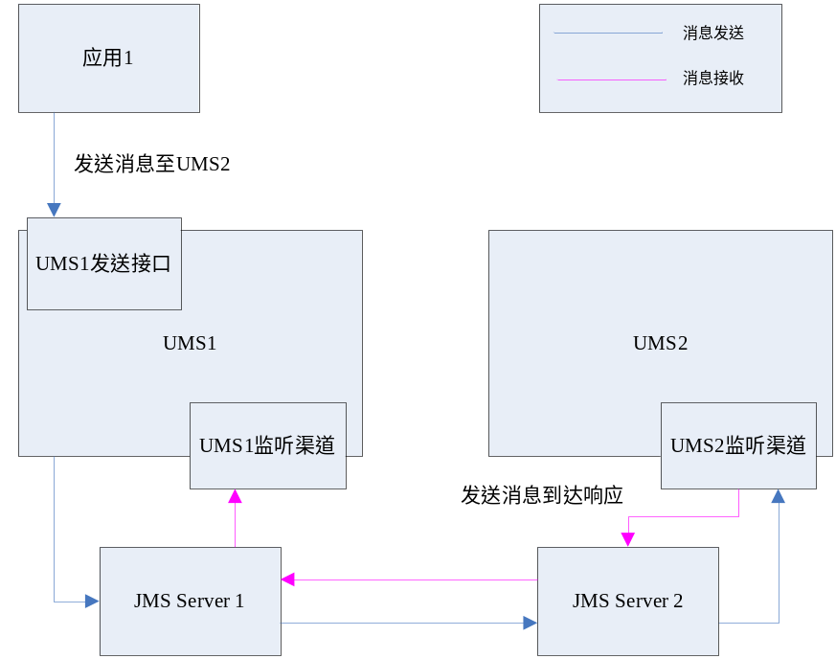
图2.11 UMS分布式消息发送

核心设计接口
通信子系统处理UMS的消息传递和发送，按接收对象分类，主要有三类接口：1.与应用的接口；2.与数据库的接口；3.与JMS服务（ActiveMQ）的接口。
数据库接口在UMS直接通过JDBC实现，遵循UMS2.0的接口规范。
应用接口和JMS服务接口，详见3.2.2软件接口。

业务处理流程和功能设计
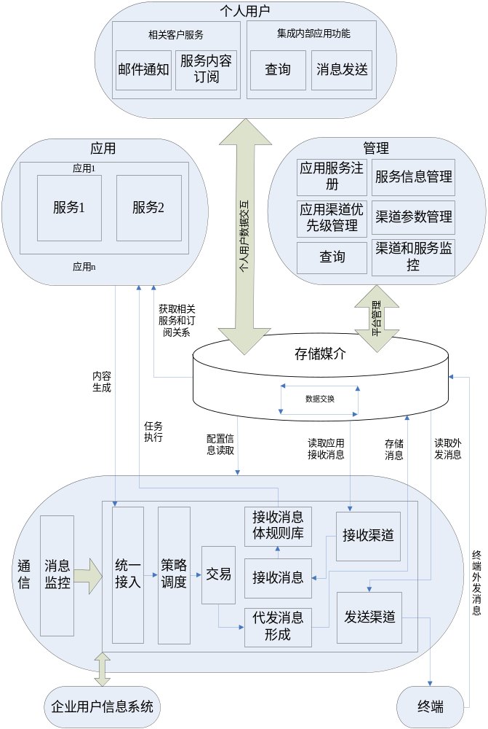
图2.12 UMS3.0整体业务处理流程
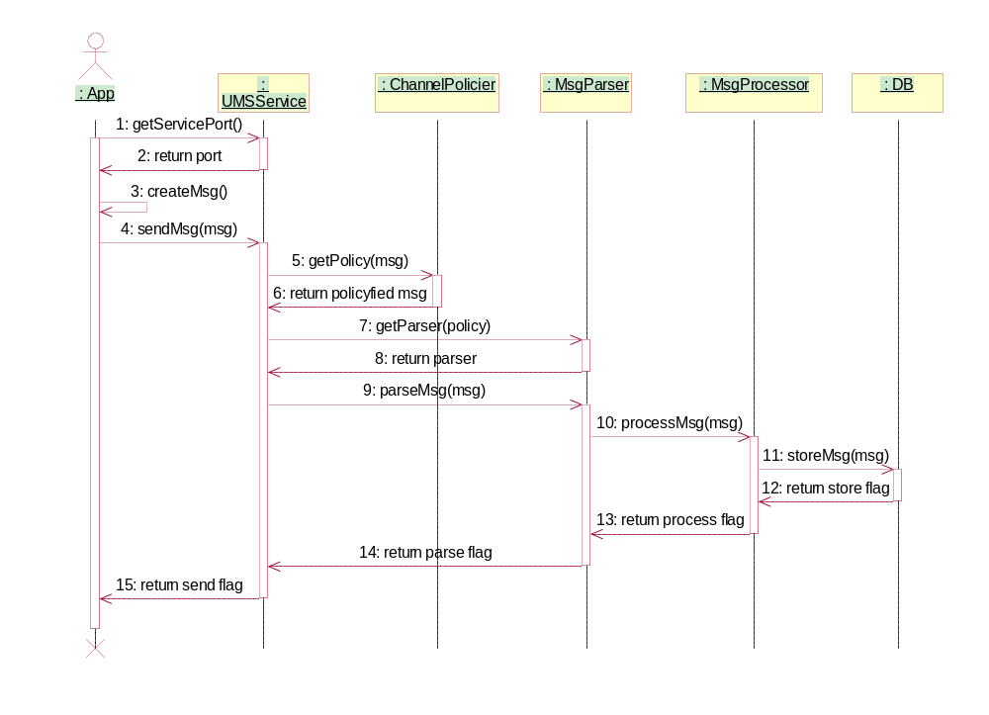
图2.13 消息发送时序
关于UMS3.0中继承自UMS2.0的功能，详见UMS2.0概要设计文档。
1. UMS通信引擎
主要解决消息收发过程中各类接口和策略的定义和应用，负责整个UMS系统接入应用和渠道的调用和运行，是整个UMS系统的核心。
标识符 | 子程序 | 功能描述
UMS3.0-ENGINE-1 | 消息对象生成 | 定义一个消息对象，作为需发送消息的信息载体，所有关于该消息的内容都应该包含在这个对象中，如消息内容，接收方，发送方，时间，类型等等。
UMS3.0-ENGINE-2 | 统一接口发送 | 以WebService方式将UMS服务暴露给外部应用，统一一种格式，外部应用通过这种格式发送消息，调用服务前必须经过身份认证。
UMS3.0-ENGINE-3 | 消息策略 | 建立过滤信息表，并进行监控，对将要发送的消息运用已定义的消息策略，对不合法的消息进行排除
UMS3.0-ENGINE-4 | 渠道策略 | 从已定义的应用渠道策略中选择优先级最高的渠道进行消息发送。  对于双向通道(参见需求设计中的模型3和模型4)，这两个通道必须统一。
UMS3.0-ENGINE-5 | 渠道策略 | 从用户自定义的渠道策略中选择优先级最高的渠道进行消息发送
UMS3.0-ENGINE-6 | 渠道策略 | 结合两类渠道策略，根据哪类优先规则的定义，选择最终发送的渠道
UMS3.0-ENGINE-7 | 企业用户信息 | 根据消息对象中的接收方id和类型，得到与最终渠道相对应的接收方id。
UMS3.0-ENGINE-8 | 错误处理 | 发送错误后重发，到达规则定义的次数后该渠道发送失败
UMS3.0-ENGINE-9 | 渠道策略 | 对某个渠道发送失败的消息，进行下一个优先级的渠道进行发送，如果所有相关定义的渠道都发送失败，则该消息发送失败。
UMS3.0-ENGINE-10 | 应用交互 | 等待接收MO消息(给应用)，并进行存储转发
UMS3.0-ENGINE-11 | 应用交互消息体规则 | 解析来自MO的存储消息，并转发给应用。
UMS3.0-ENGINE-12 | 应用交互 | 等待接收MT消息，并进行存储转发(给用户)  由一个渠道类型发送消息给应用并需要取得返回消息时，该返回的消息应指定与发送渠道一致的渠道。
UMS3.0-ENGINE-13 | 消息计费 | 查询平台所发出各类消息所花费用。消息发送时，有相应的参数对应费用。在数据库表中做相应的记录，类似移动提供的在线费用查询。
UMS3.0-ENGINE-14 | 邮件短信提醒 | 当用户有新的邮件到达以后，系统自动将该邮件的发件人和主题取出，构成消息主题，通过短信的形式或即时消息的形式发送给用户。
UMS3.0-ENGINE-15 | 彩信
2. 平台管理
负责各应用和渠道的维护和管理，监控UMS引擎，负责UMS服务器运行所需各类参数的维护。
标识符 | 子程序 | 功能描述
UMS3.0-MANAGE-1 | 应用注册 | 应用注册。
UMS3.0-MANAGE-2 | 应用管理 | 应用的状态维护，启用和停用。
UMS3.0-MANAGE-3 | 应用注册 | 服务注册。
UMS3.0-MANAGE-4 | 服务信息管理 | 面向订阅。  1.按照接入应用，维护其提供的服务具体信息。  2.指定服务类型：消息发送类型，消息接收类型。  3.服务的启用和停止，为可维护状态。  4.服务可使用的消息渠道的定义。  5.服务相关参数信息的配置。
UMS3.0-MANAGE-5 | 渠道配置和维护 | 启用和停用
UMS3.0-MANAGE-6 | 消息策略定制 | 非法字符定义
UMS3.0-MANAGE-7 | 渠道策略定制 | 应用渠道优先级定义
UMS3.0-MANAGE-8 | 消息渠道管理 | 1.平台已实现的消息渠道信息列表显示，包括消息渠道的具体实现类信息。  2.平台已实现的消息渠道配置信息必须可维护。配置信息保存在各自的配置XML文件中。用户修改配置信息，更新相关文件。  3.外部消息渠道添加，包括具体实现类信息。
UMS3.0-MANAGE-9 | 消息查询
UMS3.0-MANAGE-10 | 消息统计
UMS3.0-MANAGE-11 | 日志管理
3. 个人用户客户端
个人用户在UMS系统中的使用和管理界面，负责仅与个人相关的参数定义和维护，以及与个人相关的功能，如查询，消息订阅，短信发送等。
标识符 | 子程序 | 功能描述
UMS3.0-PERSONAL-1 | 服务订阅 | 每个用户可根据自身需要选择不同服务，只有在订阅了相关服务后，这个服务所生成的消息才会发送给用户。  1.服务信息的显示出了名称，还需包含详细的描述。以使用户理解服务具体的内容。  2.对于停止状态的服务，不论用户是否已经订阅，都不能改变其状态。  3.服务列表信息保持平台定义的服务信息一致。  4.对于具体服务，用户可能会需要提供相关的用户配置信息。
UMS3.0-PERSONAL-2 | 服务订阅 | 1.只对用户开启订阅功能的服务才能进行策略定义。  2.对于用户进行退订操作的服务，如果用户定义了其策略，策略信息予以保留，但不能进行修改操作。只有在用户重新订阅服务后，才能重新定义此服务的策略。  3.每个服务默认的策略如果用户没有修改，与平台策略一致。如果用户定义自身规则后，则按用户规则为准(暂定)。
UMS3.0-PERSONAL-3 | 个人渠道策略管理 | 根据不同的消息类型定义个人的消息渠道优先级；进一步，还可定义每种消息渠道个人有效时间段。  1.个人用户接收的消息类型和平台支持的消息类型相一致。  2.每种消息类型所能采用的消息渠道同平台定义的相一致。  3.默认情况下个人用户每个消息类型的消息渠道优先级同平台定义相一致。  4.每个用户可定义每种消息类型的消息渠道优先级。  5.用户可定义平台提供的消息渠道有效时间特性（对于个人）。
UMS3.0-PERSONAL-4 | 消息查询 | 接收消息查询  发送消息查询  费用查询

人工处理过程
说明在UMS系统的工作过程中不得不包含的人工处理过程（如果有的话）。

界面的总体设计
主要是平台管理和个人应用部分，个人用户在实际开发中优先级放到最低，但还是需要考虑进去。
平台管理和个人应用模块都以JFW框架开发，界面上都以JFW风格为标准。
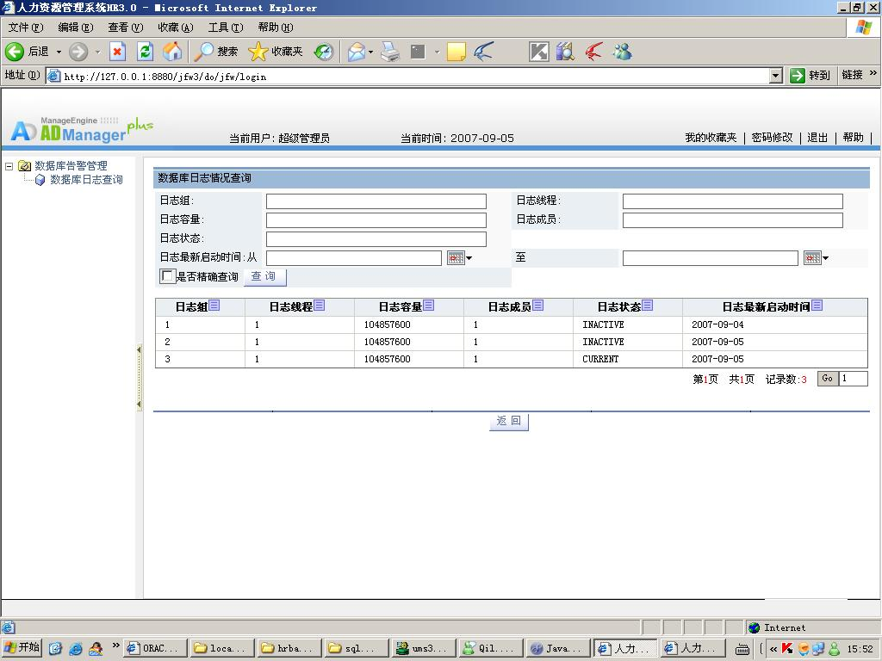
图2.14 个人应用和系统管理界面参考

安全性考虑
安全性考虑主要是针对两个方面，一是内部管理人员的越级操作，二是程序的验证作得不够，使得漏洞被非法调用。所以采用以下两种方法来加强安全性
- 使用权限
在用户管理中，以用户组为单位进行权限管理，权限的级别要详细，每一种操作都必须定义出一种权限，进行管理。
用户隶属于用户组
- 防范技术
操作系统：Windows NT\Windows 2000\Windows XP
  - 下载最新的补丁
  - 安装病毒防火墙
  - 安装Internet防火墙
数据库：Oracle 9i Standard Edition\ Oracle 9i Enterprise Edition
- 修改SYS、SYSTEM等管理用户密码
- 禁止不必要的用户
- 设置TNSListener密码
- 关闭XML Database
系统防范
- 建立每个程序的数据库启动帐号，并赋予相应权限。
- 程序启动必须经过用户名、密码验证。
- 应用系统连接接口程序时，必须对IP、PORT、NodeID、Password进行验证。
- 禁止JSP页面的非法连续调用。

尚未解决的问题
1. 应用接收消息体规则的定义、设置及调用的整个结构尚不明确。
方案1：
应用接入可以是Socket，JMS和WebService，具体解析和执行由应用负责。
在数据库中定义数据结构表Service：ServiceNO，ServiceType，ServiceAddr，port。每个应用服务接收渠道扫描到相应的消息后，根据消息的ServiceNO查找表Service，得到ServiceType，ServiceAddr，port等信息。选择一个服务进行下一步操作。
方案2：
由应用开发者提供jar API解析。
2. UMS对web服务器并发处理webservice请求的性能要求
目前开源服务器的并发能力在20-30左右。
3. 用户信息系统的接入方式。
方案1：同步数据
通过在ums数据库中建立相关用户表，定时将LDAP中的用户信息同步到用户表中。
方案2：直接查询
同过实现查询接口直接查询LDAP中的用户信息。
基于LDAP的目录服务一般查询效率较高，是直接进行数据库查询的数倍，但是在实际应用中，ums数据库、LDAP Server、UMS存在于不同的服务器，此时在各类情况下的效率问题未知。

接口设计

用户接口
该设计从安全性和稳定性的角度考虑，不提供用户接口，不允许用户以命令行形式进行操作，所有的操作都必须先经过鉴权，通过网页或应用程序的形式进行。

外部接口

硬件接口
UMS系统将在符合条件的硬件环境（参考）中运行，详见“运行环境”中硬件相关内容。

软件接口
该设计的外部接口只有数据库接口，通过各类数据库的JDBC进行数据库的连接和存储过程的调用。
外部接口分为两类，一类是与ISMG之间通讯时使用的，另一类是与应用系统通讯时调用的。与ISMG通讯时，沿用了SMIAS的API接口定义，但取消了CANCEL消息，因为该消息无多大意思，而且CANCEL消息的使用率与成功率都非常低。
UMS2.0中，网络通信程序接口所有的接口都定义成消息包格式，分为消息头和消息体两部分。详见UMS2.0概要设计文档。
UMS消息对象内属性分两大类:BasicMsg和其他附属属性；BasicMsg是消息发送必要的对象，其他附属属性会在UMS通信模块的不同过程中赋予相应的值。
基本消息对象格式BasicMsg ：
属性名称 | 数据类型 | 属性描述
Sender | Participant | 消息发送者的ID及其类型
Receivers | Participant [] | 消息接收者集合，具体对象为一个个接收者的ID及类型
MsgContent | MsgContent | 消息的详细内容,包括标题和文本正文
sequenceNO | Int | 应用服务自行编排序号，回复时，UMS可以将该消息返还给应用。
SendDirectly | int | 1为指定发送渠道，忽略策略。0为按渠道策略发送。
MediaID | String | 如果directSend为1，则需要指定发送渠道。如果directSend为0，则无需赋值。
msgAttachment | MsgAttachment[] | 消息所带的附件
umsFlag | int | 消息所要发往哪个UMS的标记，1为自身ums，2为其他ums
CompanyID | String | 如果umsFlag为2，则需表面消息将发往哪个company
Priority | int | 消息发送优先级
Ack | Int | 回复标记，1回复，0不回
ServiceID | String | 回执或回复所对应的服务
submitDate | Int | 发送日期，格式为“yyMMdd”
submitTime | Int | 发送时间，格式为“HHmmss”
setTimeFlag | Int | 定时发送标记，0为不定时，1为定时
SetDate | Int | 定时发送日期
SetTime | Int | 定时发送时间
invalidDate | int | 失效日期
InvalidTime | Int | 失效时间，格式为“HHmmss”
contentMode | Int | 编码方式，
feeServiceNO | String | 计费号，指定消息发送处理的费用支付方

BasicMsg中消息发起(接收)对象Participant：
属性名称 | 数据类型 | 属性描述
Participant_ID | String | 消息发送(接收)者的ID，可以是应用，服务，也可以是用户
ID_Type | int | 消息发送(接收)者的ID的类型。具体可分为：APP_SERVICE，EMAIL，LCS，MOBILE，WEB_USER；
ParticipantType | Int | 消息发送（接收）者的类型，这个值与Email关系较紧密，一般发送着为1，接收者为2，抄送者为3

BasicMsg中消息内容对象MsgContent：
属性名称 | 数据类型 | 属性描述
subject | String | 消息标题
content | String | 消息正文

BasicMsg中消息附件对象MsgAttachment：
属性名称 | 数据类型 | 属性描述
filename | String | 附件名称
fileByte_Base64 | String | 附件字节内容，通过Base64加密后的附件字符串

UMSMsg附属属性
属性名称 | 数据类型 | 属性描述
batchNO | int | Ums赋予该消息的批号，以消息进入ums的时间为批号
serialNO | int | Ums赋予该消息的序号，通过1-10000之间数字同步递增方式获取。  batchNO和serialNO一起定义消息的唯一性。
batchMode | Int | 批量模式，如果batchMode是1，则是批量消息，如果batchMode是0，则是单个消息
smsMsgSeq | int | 短消息的序号，只在短消息中使用，如果是其它类型的消息，则不需要这个值
status | Int | 消息状态
Rep | Int | 当前渠道重复发送次数
doCount | Int | 消息总共累计发送次数
errorMsg | String | 错误内容描述
returnCode | String | 返回的代号，成功与失败，失败的有各种不同的类型，对应不同的代号
contentMode | int | 分0，4，15，21，编码方式；0表示8859-1；4，21表示默认PDU；15表示GBK；其它表示UnicodeBig
FinishDate | String | 消息真正发送至渠道网关的日期
FinishTime | String | 消息真正发送至渠道网关的时间

接口定义：
1. 消息发送接口
方法名称 | 参数 | 返回值 | 描述
sendWithAck(String appID,String appPsw, String MsgInfoXML) | appID | String | appID和appPsw是注册在UMS中的外部应用的ID和密码。  形参MsgInfoXML，是消息对象BasicMsg集合的xml定义，每个BasicMsg对象中的所有元素都必须赋值，具体参见UMS消息XML定义。msgType指定是何种发送类型，并将UMS-UMS独立开来，这种类型以JMS方式发送。  返回值是一个发送结果，成功返回“0”，失败返回错误号，错误号遵循UMS2.0中对错误号的定义。  这个接口的好处在于外部应用可以得到发送消息到UMS的结果状态。劣势在于这种实现是同步的，效率较低。
sendWithAck(String appID,String appPsw, String MsgInfoXML) | appPsw | String
sendWithAck(String appID,String appPsw, String MsgInfoXML) | MsgInfoXML | String
sendWithAck(String appID,String appPsw, String MsgInfoXML) | appID | Void | 接口参数同上，不同点在于使用该方法，外部应用不能得到发送消息到UMS的结果状态。优势在于它是异步发送的，而且没有回调过程，效率较高。
 | appPsw | Void
 | MsgInfoXML | Void
MsgInfoXML的格式：
<!-- 主体是BasicMsg对象的集合，数量至少为1，也可以是多个 -->
<BasicMsg-array>
<!-- 单个BasicMsg对象，一个最基本消息的单元 -->
<BasicMsg>
<!-- 消息的发送者，Participant对象类型，消息发送者只有一个，可以是人，也可以是Application -->
<sender>
<!-- 消息发送者的ID，可以是email，手机，lcs...，每个ID最多支持60个字符 -->
<participantID></participantID>
<!-- 消息发送者的ID的类型，1代表手机，2代表email，3是Lcs，4是Web登录用户，5是应用，6是UUM User ID -->
<idType></idType>
<!-- 参与者的类型，这里是发送者，在类似Email系统里，参与者可以是From，CC，TO，这里发送者类型是FROM，值为1 -->
<participantType></participantType>
</sender>
<!-- 消息接收者集合，子元素为Participant对象类型，数量至少为1，也可以是多个， -->
<receivers>
<!-- 消息接收者对象，为消息接收者集合的一个子元素，类型和消息发送者对象一样，每个ID最多支持60个字符-->
<Participant>
<participantID></participantID>
<idType></idType>
<!-- 参与者类型，作为接收者，类型可以是TO，也可以是CC，TO对应2，CC对应3 -->
<participantType></participantType>
</Participant>
</receivers>
<!-- 消息内容对象 -->
<msgContent>
<!-- 消息的标题，最多50个字符 -->
<subject></subject>
<!-- 消息的实际内容，最多1000个字符 -->
<content></content>
</msgContent>
<!-- 应用序列号，由应用赋值，是该应用发出的消息的唯一表示，以便消息回复时用来确认，最多35个字符 -->
<appSerialNO></appSerialNO>
<!-- 消息产生主体的服务ID -->
<serviceID></serviceID>
<!-- 直接发送标记，0代表不直接发送（按策略发送），1代表直接发送(不经过策略) -->
<sendDirectly></sendDirectly>
<!-- 渠道ID -->
<mediaID></mediaID>
<!-- 附件集合，可以为空，也可以为多个，单个附件大小由应用端控制为2M左右 -->
<msgAttachment>
<!-- 附件元素 -->
<MsgAttachment>
<!-- 附件名称 -->
<fileName></fileName>
<!-- 经过Base64编码后的附件内容 -->
<fileByteBase64></fileByteBase64>
</MsgAttachment>
</msgAttachment>
<!-- 消息的提交日期，格式为：20071010，表示2007年10月10日 -->
<submitDate></submitDate>
<!-- 消息的提交时间，格式为：132019，表示下午1点20分19秒 -->
<submitTime></submitTime>
<!-- 消息优先级，0为普通，1为紧急 -->
<priority></priority>
<!-- 回执标志，0为不需回执，1为需回执，但Web Service接口都会给一个返回值 -->
<ack></ack>
<!-- 定时发送标志，1为定时发送，0为即时发送 -->
<timeSetFlag></timeSetFlag>
<!-- 定时发送的日期， 格式为：20071010，表示2007年10月10日；如果不是定时发送，可以不赋值 -->
<setSendDate></setSendDate>
<!-- 定时发送的时间，格式为：132019，表示下午1点20分19秒；如果不是定时发送，可以不赋值 -->
<setSendTime></setSendTime>
<!-- 消息的无效日期 -->
<invalidDate>20070930</invalidDate>
<!-- 消息的无效时间 -->
<invalidTime>223000</invalidTime>
<!-- 消息回复的目的地，如不需要回复，则可以不赋值，最多支持60个字符 -->
<replyDestination></replyDestination>
<!-- 是否需要回复的标记，1为需要，0为不需要 -->
<needReply></needReply>
<!-- 费用服务ID，每类Application发送消息可能采用不同的计费方式，每个费用服务ID代表一种计费方式 -->
<feeServiceNO></feeServiceNO>
<!-- 消息是否是当前UMS系统处理的标记，1是当前UMS系统，2是其它UMS系统 -->
<umsFlag></umsFlag>
<!-- 公司ID -->
<companyID></companyID>
<!-- 消息的编码方式： 15为GBK，0为8859-1，-1为UnicodeBig，4或21为PDU -->
<contentMode></contentMode>
</BasicMsg>
</BasicMsg-array>
2. 企业用户信息接口
受应用渠道策略和用户渠道策略的影响，由应用或个人发送给其他个人用户的初始消息对象并不一定是UMS真正发出去的消息对象，要经过渠道策略的计算之后才能确定具体的发送渠道。从外部应用传过来的用户消息格式中，最终接收对象不严格要求是某个特定性质的id，而是只要求可以确定某个接收者的信息即可，一般而言，lcs帐号，手机号，email号都可以是指一个特定的用户，同时需要在消息格式中，指定接收者id的类型，如user_id是13078938765，则id_type要指定为手机。因此具体接收对象需要根据渠道对象而定，如初始发送的接收对象是由手机号码表示，但经过策略计算之后，改由邮件发送，因此应将手机号码对应用户的Email帐号作为接收对象的接收类型。UMS3.0中定义接口，实施人员根据现场用户信息系统的类型确定具体实现。
方法名称 | 参数 | 返回值 | 描述
getAccout | Participant | String | 第一个形参Participant是指先前的用户帐号，其内部属性participant_id和id_type必须对应；第二个形参neededIDtype是想要新帐号的类型。
getAccout | neededIDtype | String
3. 消息体规则接口
消息体规则只对接入应用接收消息接口而言。每个接入应用接收消息服务接口参数都存在着差异。要将UMS应用接入平台通用消息数据各属性和接口参数对应起来，才能将消息发送给接入应用。这就需要为每个接入应用接收消息服务接口参数和平台通用消息数据各属性之间建立起一个映射规则。参见“尚未解决的问题”。
4. 消息接收接口
UMS负责消息的发送和接收，实施人员根据现场服务的各类型确定具体实现(WebService或Socket)。
方法名称 | 参数 | 返回值 | 描述
receive | appID | String | appID和appPsw是注册在UMS中的外部应用的ID和密码。ServiceID是该app下的具体服务号。  返回的值是一个BasicMsg集合的字符串XML，参见MsgInfoXML的格式定义。
receive | appPsw | String
receive | serviceID | String
4. 分布式JMS服务接口
UMS部署过程中，会出现多个UMS系统并存现象，这些UMS之间的关系可能是同级关系，也有可能是上下级关系。很多情况下，这些UMS之间也需要传递消息，为保证消息传输安全，采用Java消息中间件的形式来发送。
参考“尚未解决问题1”中方案1，将JMS服务信息注册进表Service，当上级UMS给下级UMS发送消息时，会找到相应的JMS服务器，通过已定义的Destination进行发送，Destination通过特定的规则，为每个UMS指定唯一的编号。下级UMS通过监听线程，得到消息。
应用通过调用UMS统一发送接口，在UMS渠道层定义JMS Producer渠道，通过JMS Producer接口进行消息发送，下级UMS通过JMS Consumer接口进行消息监听。
方法名称 | 参数 | 返回值 | 描述
produceMQMsg | MsgInfo | void | 具体执行由终端或其他应用和服务发送给外部应用和服务的命令要求，并取得结果。  1. 形参MsgInfo有几个属性是必须的：serviceid, content, receiver[]。  2. 消息发送需要知道接收方的destination ID.
receiveMessage | void | void | receiveMessage直接得到指定destination的消息，并将消息存入收到消息的UMS的数据库。

内部接口
该系统包括网络通信、个人用户管理、平台管理及应用服务信息交互四部分
四个模块之间的信息传递，都通过数据库来完成，彼此并不关联。

系统出错处理设计

出错信息
  - 登录失败
规定用户登录失败的次数，并在用户登录时进行记数，达到最大次数时，将帐号锁定，甚至可以进行IP锁定。
  - 系统内部错误
由于程序原因产生不明错误，建议立即停止跟外界的信息交互，并重新启动程序。
  - 越级操作
当用户不具备权限时，进行了该操作，进行日志记录，等待管理员查询
  - 发送速度过快
当应用系统发送消息速度过快时，在回应消息头中指明速度过快，并断开连接
  - 序列号重复
当接收到相同序列号的消息时，丢弃。
  - 非法消息包
接收到不能解释的消息包时，说明程序出现问题，不管是哪一边的错误，发送告警信息，断开连接。如应用系统发出该消息包，则要求应用系统进行重启。
  - 长时间无消息包交互
长时间无消息包交互，认为应用系统出现系统故障，断开连接。
  - 数据库日志满
数据库日志满时，无法进行数据库操作，则应屏幕告警，要求管理员进行清数据库日志操作。
  - 磁盘满
磁盘空间满，则无法接收和发送消息，对于任何消息都应在消息头中指明磁盘满。
  - 消息队列满
等待发送消息达到最大值，则不再接收来自应用系统的消息。

补救措施
说明故障出现后可能采取的变通措施，包括：
- 后备技术说明准备采用的后备技术，当原始系统数据万一丢失时启用的副本的建立和启动的技术，例如周期性地把磁盘信息记录到磁带上去就是对于磁盘媒体的一种后备技术；
- 降效技术说明准备采用的后备技术，使用另一个效率稍低的系统或方法来求得所需结果的某些部分，例如一个自动系统的降效技术可以是手工操作和数据的人工记录；
- 恢复及再启动技术说明将使用的恢复再启动技术，使软件从故障点恢复执行或使软件从头开始重新运行的方法。

系统维护设计
说明为了系统维护的方便而在程序内部设计中作出的安排，包括在程序中专门安排用于系统的检查与维护的检测点和专用模块。
每个月做一次系统维护
维护任务：
- 修改数据库管理员密码
- 清数据库日志
- 备份6个月前的数据之后，从数据库删除这些记录
- 发送测试消息包以测试每一个节点。

